1.用jquery设置复选框选中、不选中，attr("checked")为true或者false，以后别用'checked'了

2.在.java中可以存在多个类，但是只有一个public 的类，并且与文件名一致

3.simpleDateForm是线程不安全的，如果多个线程共用一个实例可能就会出现相互影响，抛出异常，程序不能正常执行。

4.意见域小飞机会维护，实体类里需要有签字域的字段

5.字符串两端添加单引号需要使用转义字符\'

6.String[] deptIdArr = (String[])deptIdList.toArray(new String[deptIdList.size()]); 将List转化为数组

7.simpleDateForm可以将string、date两者直接转化

8.注意springmvc访问路径的问题，如果一直404，那么恭喜，问题可能就在这了，真是呵呵了今天

9. <c:choose>

<c:when test=””>1</c:when>

<c:when test=””>2</c:when>

</c:choose>

跟c:if差不多，用于做判断

10．

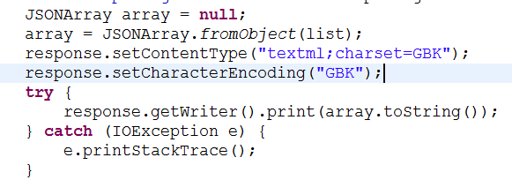

利用上图，可以将存储着对象的List转化为jsonArray，传输到前台。

前台解析这个jsonArray如下图：

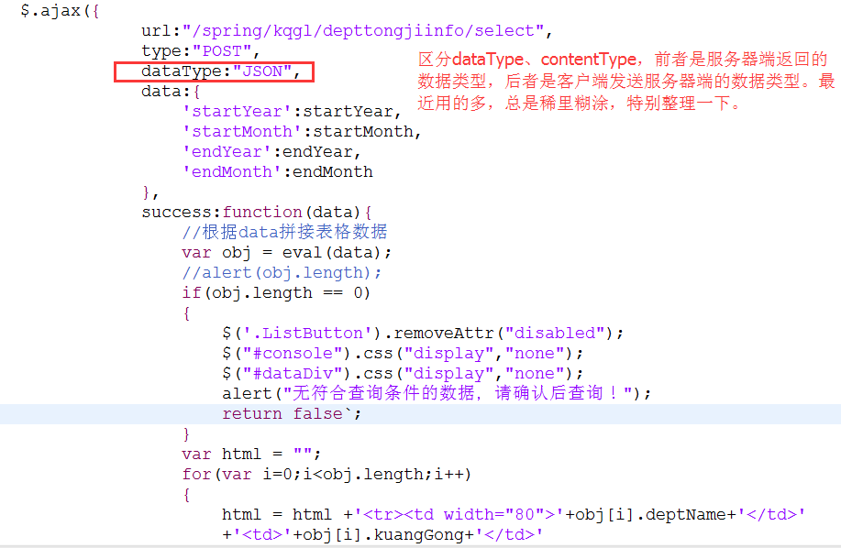

用eval(data)解析jsonArray，还有其他的解析方式，不过个人觉得这种方式比较简单明了、容易接受。

dataType:

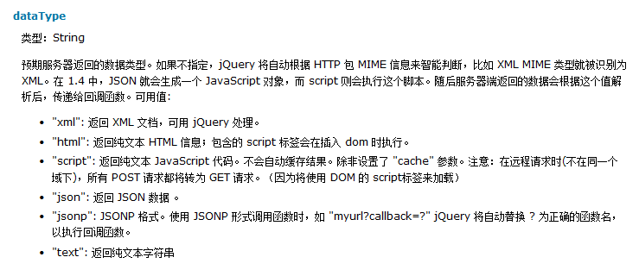

contentType:

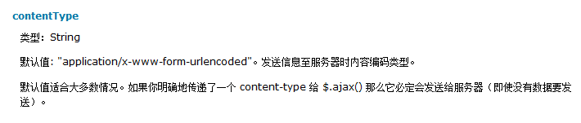

所以，一般情况下不需要指定发送到服务器的数据类型。至于从服务器返回到客户端的数据类型。。。按照它的解释，jquery会自动判断，那就意味着也可以不指定dataType喽？不过在明确知道为json格式，可以指定为json。

11.在写sql时候要注意数据库中字段的数据类型，如果是varchar，千万不要忘了将变量放在两个单引号中。例如 “select * from test where name like= ‘“+name+”’”

12.页面上的radio需要有个默认选中，否则直接提交到后台会报错，提示没有这个变量。是因为没有选中，那么，浏览器就不会向后台发送改radio，所以参数不对应，就会出错。

13.用jquery获得的值默认为字符串，如果是要当做数字使用，比如，比大小，记得做转化，parseInt(str),parseFloate(str)。

14.js获得上一个月的最后一天：

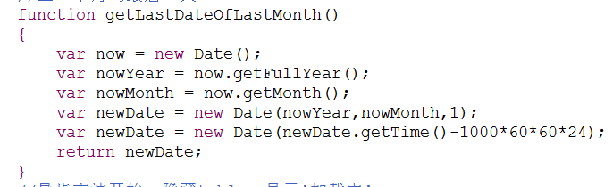

类似的，可以通过getTime()的加减，获得其他时间。

15.js在new Date(str)时候，str不可以是yyyy-MM-dd HH:mm:SS这种格式，但是经过str=str. replace(/-/g,"/")之后就能new Date(str)

16.js日期相关

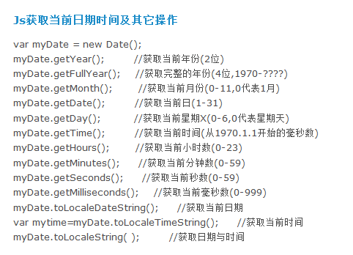

17. 用JDK提供的字符串判空方法---public static boolean isEmpty(String str)和public static boolean isBlank(String str)

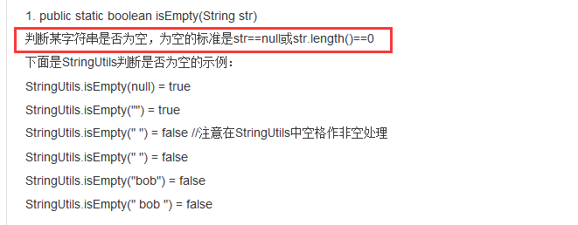

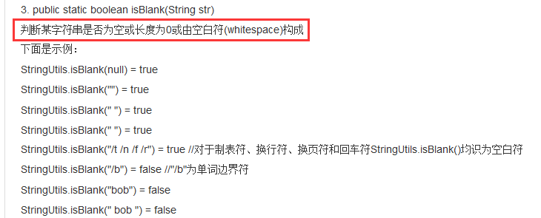

18. oracle分页查询可以这么做：

select * from c_lm_meeting where rownum<=10

where rownum not in(select rownum from c_lm_meeting where rownum<=1) and rownum<=10

不能用rownum >=2 （可以用1）and rownum <= 10这种方式，因为rownum查询出结果才知道，查询出第一条数据的rownum为1不符合条件，那么结果的第二条数据的rownum就为1了，紧接着第二条也就不符合条件了。

19.window.open()用法

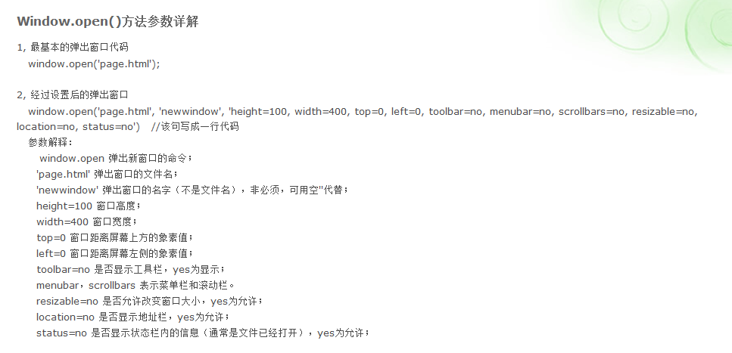

20.关于hql，如果只想获取个别字段的值，可用new 对象来接收的形式，直接写select 别名.属性抛错。

21．Oracle分页

select * from ( select t.*, rownum rn from (select * from prs_emp where org_code = '2301' order by emp_code) t where rownum <= 10 ) where rn >=6;

22.jquery选择器

A.基本选择器  
根据id,class选择某些元素

B.层次选择器

后代选择:$(pre e)

下一个：$(pre).next(e)

选择后边的同辈：$(pre~e)

选择同辈：$(pre).siblings(e)

C.过滤选择

a.基本过滤：

:first,:last,:even,:odd,:eq(index从0开始),:gt(index),:lt(index)，例如：$(“div:first”)，找第一个div。

b.内容过滤：

:contains(text)选取含有文本的元素,:empty不包含子元素或者文本的的空元素,:has(select)查找有指定元素的元素,:parent查找有子元素或者文本的元素。

c.可见性过滤：

:visible,:hidden,例如$(“div:visible”)查找所有可见的div

d.属性过滤：

$(“div[id]”)选择有id属性的div

$(“div[id=test]”)选择id属性为test的div

$(“div[name!=test]”) 选择name属性不为test的div

$(“div[name^=test]”) 选择name属性以test开头的div

$(“div[name$=test]”) 选择name属性以test结尾的div

$(“div[name*=test]”) 选择name属性包含test的div

另外，属性选择器也可以多个属性选择器同时用：$(“div[id=a][name=zhangsan]”)，找所有id为a且name属性为zhangsan的div。

e.子元素过滤：

注：子元素将为父元素匹配每一个符合条件的子元素，而:eq(index)只为父元素匹配一个子元素，并且子元素的index是从1开始，而:eq(index)是从0开始。

:nth-child(index/odd/even)

:first-child

:last-child

:only-child

f.表单对象属性过滤：

:enabled 选取div里可用元素 $(“div :enabled”)

:disabled 选取div里不可用元素 $(“div :disabled”)

:checked 选择被选中的单选框、复选框 $(“input:checked”)

:selected 选取所有被选中的下拉列表 $(“select :selected”)

D.表单选择器